学习内容：

一、了解项目技术要求；

# 二、了解YOLO系列算法；

**一、了解项目技术要求**

视频目标跟踪技术（也称为：目标跟踪、视觉跟踪），作为计算机视觉领域中基础的、重要的研究方向之一，可广泛应用在交通管理、安防监控、自动驾驶、机器人、体育赛事转播等领域，其已成为一大研究热点。



**（1）目标跟踪分类**

根据跟踪的目标数量，目标跟踪任务可分为单目标跟踪（SOT）和多目标跟踪（MOT）；

根据背景状态，可分为静态背景下的目标跟踪和动态背景下的目标跟踪；

根据摄像头数量，可分为单摄像头跟踪和多摄像头跟踪；

根据任务计算类型，可分为在线跟踪、离线跟踪；

**（2）多目标跟踪任务**

多目标跟踪与单目标跟踪是一组相对的概念。

单目标跟踪是指，在视频的初始帧画面上框出单个目标，预测后续帧中该目标的大小与位置。该目标始终位于视场中，并且对目标种类无限制。

而多目标跟踪是在事先不知道目标数量的情况下，对视频中的行人、汽车、动物等多个目标进行检测并赋予ID进行轨迹跟踪。不同的目标拥有不同的ID，以便实现后续的轨迹预测、精准查找等工作。

**（3）多目标跟踪方法步骤**

多目标跟踪主要分为以下四个步骤：

1.对象初始化：首先对各个视频帧中的新出现的对象进行建模，即对象初始化；

2.检测与特征提取：其次根据建立的模型进行对象检测，获得初始对象序列的特征；

3.相似度计算：根据得到的特征，在后续帧中重复寻找目标对象进行相似度度量；

4.数据关联：根据相似度度量结果对目标进行关联，获得一系列的对象轨迹。

**（4）多目标跟踪任务难点**

相对于单目标跟踪，多目标跟踪面临着更加复杂的问题包括频繁的遮挡、轨迹的管理、相似的外观和多目标间的相互影响。在实际的应用场景中，需要面对存在的各种复杂变化（以行人跟踪为例）：

1.目标自身的变化

目标的颜色变化（行人的衣服颜色变化），目标的尺度变化（离摄像头的远近）和目标的形态变化（行人的站立、蹲与躺）等。

2.外界环境的变化

光线明暗的变化、目标所处环境的多样性、目标的消失与出现和目标的遮挡问题。这些复杂变化会影响跟踪对象与背景环境的区分度，从而进一步影响多目标跟踪算法的跟踪效果和结果的好坏，所以需要恰当地处理这些变化来提高多目标跟踪的准确性。

**（5）MOT数据集**

MOT数据集使用较多，专注于行人追踪。

MOT17数据集内容和 MOT16 一致，但是使用了更精确的标注框，同时使用三个检测器得出三种检测结果供研究者使用，包括 11235 帧、1342个行人和 292733 个行人检测框。MOT17数据集输入尺寸在640×480-1920×1080范围内，数据集总共包含14个视频，7 个用于训练 、7个用于测试，视频时长在20s-1min25s之间，人群分布较稀疏，只在MOT17-03、MOT17-04两个子数据集中，人群较为密集，最高人群密度可达到69.7%，含了室内/室外，白天/晚上等多种场景。

MOT20数据集从3个场景中提取了8份全新的稠密人群序列。这些序列包含了室内/室外，白天/晚上场景。输入尺寸在1173×880-1920×1080范围内，数据集总共包含 8 个视频，4 个用于训练 、4 个用于测试，MOT20 数据集以密集行人跟踪为背景，行人密度极高，最拥挤的视频平均每帧可达 245 人，数据集包含 13410 帧、6869 个行人和2259143个行人检测框。

1. **算法评价指标**

单摄像机多目标跟踪算法评价指标

在MOT Challenge评价指标中选用MOTA、MOTP、HOTA、MT、 ML、IDsW、IDF1、FPS等八项指标评估模型，以下为八项指标的概述：

1. MOTA：多目标跟踪的准确度,计算跟踪所有帧中所有目标的误检、漏检和错误匹配，其中FN t、FP t和IDSWt分别是 t 帧时漏检、误检和错误匹配的数量，gt是地面真值目标矩形框的数量。计算公式为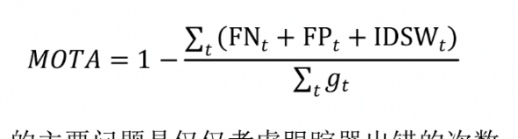

（2）MOTP：多目标跟踪的精度：用来量化检测器的定位精度，𝑑dit代表第i个检测目标与给它分配的真值之间在所有帧中的平均度量距离𝑖𝑐,ct代表在当前帧匹配成功的数目;计算公式为：

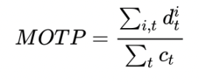

（3）HOTA：HOTA是检测评分和关联评分的显性组合，它将精确检测和关联的效果平衡为单一的统一度量。代表更高维跟踪精度；HOTA的分数计算过程由多个部分组成，计算公式为：

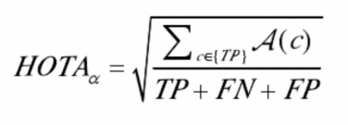

其中A表示数据关联分数。TP 则表示在整个视频中检测目标被正确跟踪的数量。FN 、FP分别是 漏检、误检的数量。

1. **了解YOLO系列算法**

## **（1）YOLOv1**

在YOLOv1提出之前，R-CNN系列算法在目标检测领域独占鳌头。R-CNN系列检测精度高，但是由于其网络结构是双阶段（two-stage）的特点，使得它的检测速度不能满足实时性，饱受诟病。2016年，Joseph Redmon等人提出了一种单阶段（one-stage）的目标检测网络。它的检测速度非常快，每秒可以处理45帧图片，能够轻松地实时运行。

YOLO 的核心思想就是把目标检测转变成一个回归问题，利用整张图作为网络的输入，仅仅经过一个神经网络，得到bounding box（边界框）的位置及其所属的类别。

**网络结构：**

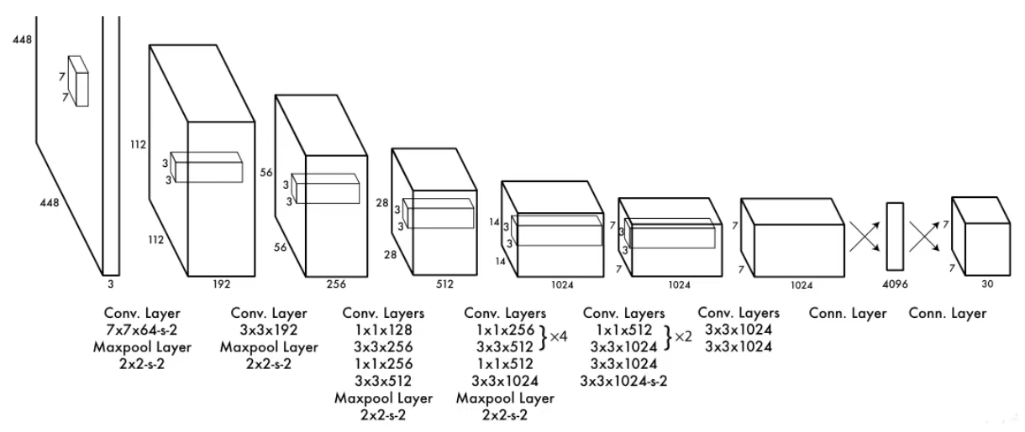

网络输入：448×448×3的彩色图片。

中间层：由若干卷积层和最大池化层组成，用于提取图片的抽象特征。

全连接层：由两个全连接层组成，用来预测目标的位置和类别概率值。

网络输出：7×7×30的预测结果。

****检测策略：****

**YOLOv1采用的是“分而治之”的策略，将一张图片平均分成7×7个网格，每个网格分别负责预测中心点落在该网格内的目标。在YOLOv1中，通过划分得到了7×7个网格，这49个网格就相当于是目标的感兴趣区域。**

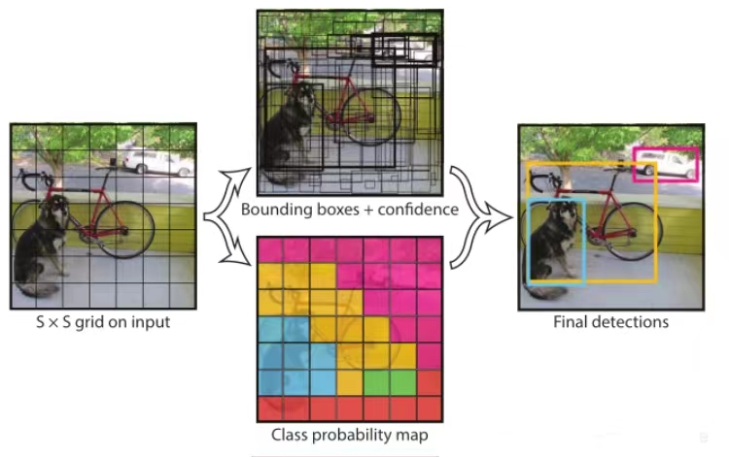

## **YOLOv2**

YOLOv2 是一个先进的目标检测算法，比其它的检测器检测速度更快。除此之外，该网络可以适应多种尺寸的图片输入，并且能在检测精度和速度之间进行很好的权衡。

相比于YOLOv1是利用全连接层直接预测Bounding Box的坐标，YOLOv2借鉴了Faster R-CNN的思想，引入Anchor机制。利用K-means聚类的方法在训练集中聚类计算出更好的Anchor模板，大大提高了算法的召回率。同时结合图像细粒度特征，将浅层特征与深层特征相连，有助于对小尺寸目标的检测。

### **网络结构：**

YOLOv2 采用 Darknet-19 作为特征提取网络，其整体结构如下：

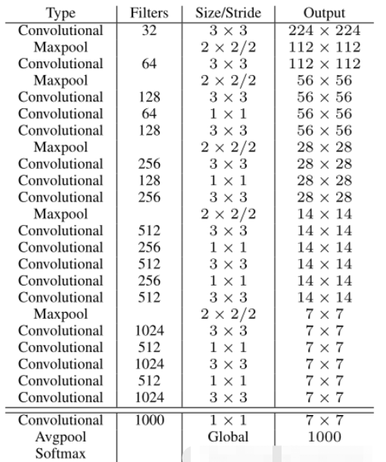

**改进后的YOLOv2: Darknet-19，总结如下：**

**1.与VGG相似，使用了很多3×3卷积核；并且每一次池化后，下一层的卷积核的通道数 = 池化输出的通道 × 2。**

**2.在每一层卷积后，都增加了批量标准化（Batch Normalization）进行预处理。**

**3.采用了降维的思想，把1×1的卷积置于3×3之间，用来压缩特征。**

**4.在网络最后的输出增加了一个global average pooling层。**

**5.整体上采用了19个卷积层，5个池化层。**

## **YOLOv3**

YOLOv3特征提取部分采用darknet-53网络结构代替原来的darknet-19，利用特征金字塔网络结构实现了多尺度检测，分类方法使用逻辑回归代替了softmax，在兼顾实时性的同时保证了目标检测的准确性。从YOLOv1到YOLOv3，每一代性能的提升都与backbone（骨干网络）的改进密切相关。

### **网络结构：**

相比于 YOLOv2 的 骨干网络，YOLOv3 进行了较大的改进。借助残差网络的思想，YOLOv3 将原来的 darknet-19 改进为darknet-53。

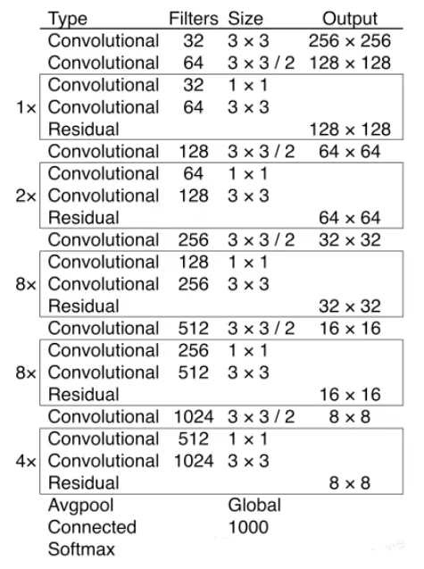

Darknet-53主要由1×1和3×3的卷积层组成，每个卷积层之后包含一个批量归一化层和一个Leaky ReLU，加入这两个部分的目的是为了防止过拟合。卷积层、批量归一化层以及Leaky ReLU共同组成Darknet-53中的基本卷积单元DBL。因为在Darknet-53中共包含53个这样的DBL，所以称其为Darknet-53。

## **YOLOv4**

YOLOv4对深度学习中一些常用Tricks进行了大量的测试，最终选择了这些有用的Tricks：WRC、CSP、CmBN、SAT、 Mish activation、Mosaic data augmentation、CmBN、DropBlock regularization 和 CIoU loss。

YOLOv4在传统的YOLO基础上，加入了这些实用的技巧，实现了检测速度和精度的最佳权衡。实验表明，在Tesla V100上，对MS COCO数据集的实时检测速度达到65 FPS，精度达到43.5%AP。

**YOLOv4的独到之处在于：**

是一个高效而强大的目标检测网咯。它使我们每个人都可以使用 GTX 1080Ti 或 2080Ti 的GPU来训练一个超快速和精确的目标检测器。

对当前先进的目标检测方法进行了改进，使之更有效，并且更适合在单GPU上训练；这些改进包括CBN、PAN、SAM等。

### **网络结构：**

**最简单清晰的表示：YOLOv4 = CSPDarknet53（主干） + SPP附加模块（颈） + PANet路径聚合（颈） + YOLOv3（头部）**

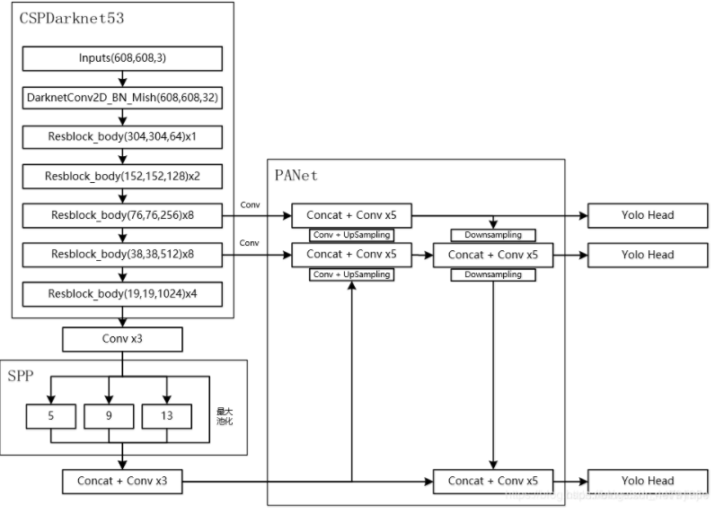

YOLOv4的网络结构是由 CSPDarknet53、 SPP、 PANet、YOLOv3头部等组成

## **YOLOv5**

YOLOv5是一个在COCO数据集上预训练的物体检测架构和模型系列，它代表了Ultralytics对未来视觉AI方法的开源研究，其中包含了经过数千小时的研究和开发而形成的经验教训和最佳实践。YOLOv5是YOLO系列的一个延申，也可以看作是基于YOLOv3、YOLOv4的改进作品。

### **网络结构：**

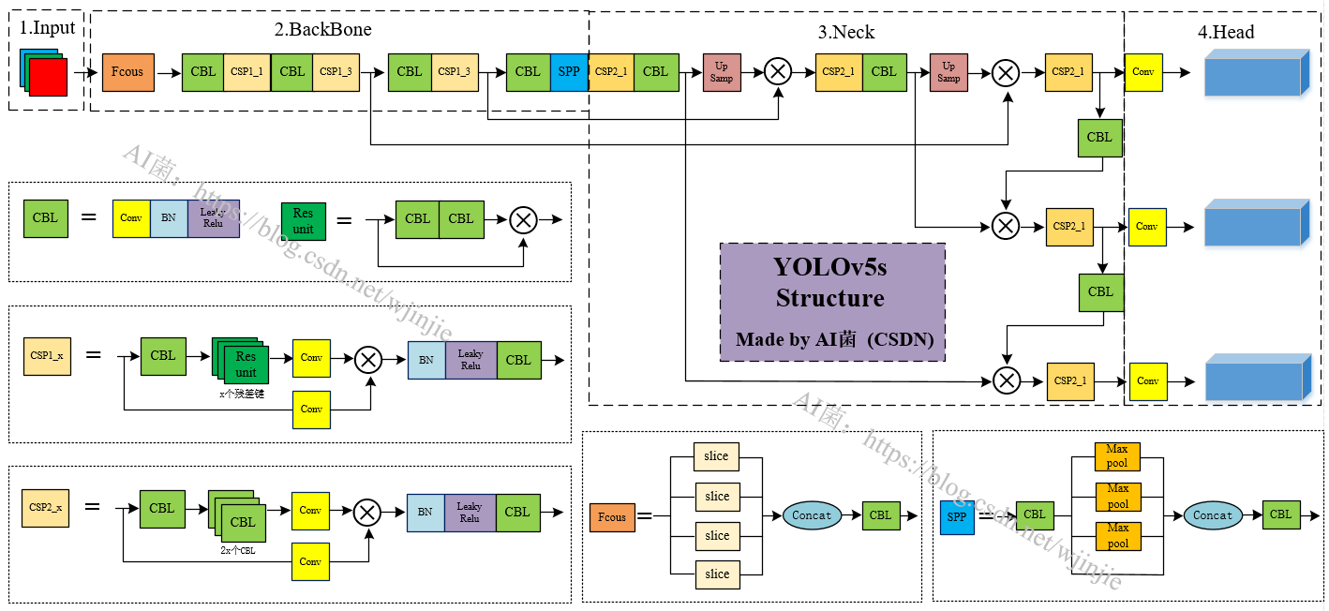

Backbone

骨干网路部分主要采用的是：Focus结构、CSP结构。其中 Focus 结构在YOLOv1-YOLOv4中没有引入，将 Focus 结构引入了YOLOv5，用于直接处理输入的图片。Focus重要的是切片操作，如下图所示，4x4x3的图像切片后变成2x2x12的特征图。

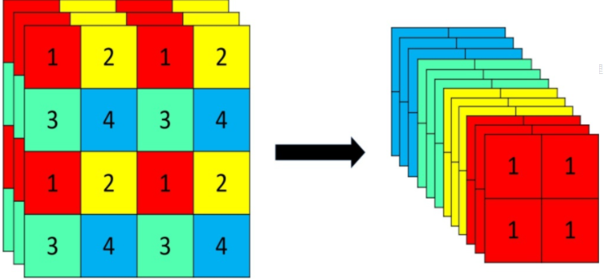

以YOLOv5s的结构为例，原始608x608x3的图像输入Focus结构，采用切片操作，先变成304x304x12的特征图，再经过一次32个卷积核的卷积操作，最终变成304x304x32的特征图。